臺北市109年度9-12月五常國中精神科醫師駐區專業諮詢服務計畫

**（中山區、中正區、萬華區）**

1. 依據：  
   （一）臺北市109年度友善校園學生事務與輔導工作輔導團工作計畫。

（二）臺北市政府教育局109年3月2日北市教中字第1093019492號函。

二、目的：

結合醫療與諮商輔導系統，共同建構本市校園心理衛生服務網絡，對校園內心理、行為、情緒、學習、人際等各種適應障礙之學生，提供評估、轉介服務，並透過專業諮詢，提昇教師輔導知能與技巧。

三、主辦單位：臺北市政府教育局、臺北市政府衛生局

四、協辦單位：臺北市立聯合醫院

五、承辦單位：臺北市立五常國民中學

六、實施期間：1月至12月（寒暑假除外）

七、參與對象：本市分區各級學校教師、學生及其家長

八、實施方式

（一）服務方式

1、排定半天3小時時間，聘請精神科醫師提供諮詢服務，每次以3名個案為原則；各校學生中倘有需要提供服務者，請先致電預約時間並於**3天前**填寫服務諮詢申請單，以電子檔送至中心學校並以電話確認及商討細節。

2、經醫師評估有接受諮商之需求者，就服務諮詢申請單內醫師評估與建議結果，請學校輔導室循三級輔導機制向本市學生輔導諮商中心提出申請或轉介衛生局社區心理衛生中心及其委託機構、十二行政區健康服務中心。

（二）轉介之學生，應檢附家長同意書，由學校輔導人員或教師陪同至中心學校進行諮詢，必要時得邀請家長或其他人員參與；參加教師及學生准予公假。倘學生或家長無諮詢意願，可由教師及輔導教師代表，攜帶學生輔導紀錄與醫師進行研商。

九、服務時間：

（一）諮詢醫師：臺北市立聯合醫院中興院區兒童青少年精神科蔣立德醫師。

（二）9-12月諮詢日期：  
 （1）9/8星期二上午 （2）9/22星期二上午 （3）10/6星期二上午  
 （4）10/27星期二上午 （5）11/10 星期二上午 （6）11/24星期二上午

（三）諮詢時間：9：00–12：00，每次以3名個案為原則，並請轉介學校之輔導老師或特教老師務必出席。

（四）聯絡人：2501-4320轉分機107(輔導組長陳美蘭)、分機123(專輔教師曾資容)

傳真號碼：2503-7164

（五）交通路線：

1、捷運－文湖線中山國中站

2、公車－

◎民權復興路口

214,5116,棕1,紅29,63,棕16,敦化幹線,49,542,內科通勤專車9,527,5,1211,

紅32,紅31,內科通勤專車18,285吉林路,617,803, 復興幹線(原74),214直,225,

紅50,286副,643,685,801,680

◎五常街口

49,33,542,643,642,680,復興幹線(原74),286副

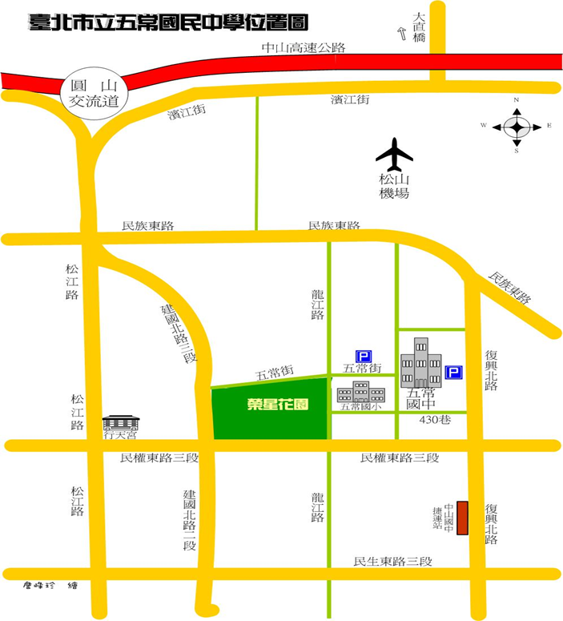

十、預期效益：藉由專業人力協助，降低校園危機事件發生率，提升學校輔導知能。

十一、經費：由臺北市政府教育局相關經費項下支應。

十二、獎勵：辦理本項活動有功人員從優獎勵。

十三、本計畫奉核後實施，修正時亦同。

**校園精神醫療諮詢服務處理流程**

學校經評估後，發現有醫療系統介入需求的個案

填寫申請單，聯繫中心學校進行預約

向中心學校(石牌/介壽/五常/民族國中)確認諮詢日期與時段

精神科醫師提供專業諮詢評估與建議

**2.諮商需求**

學校輔導室依循三級輔導機制進行評估，可向本市學生輔導諮商中心提出申請或轉介衛生局社區心理衛生中心及其委託機構、十二行政區健康服務中心。

學校擬定輔導服務計畫並持續追蹤

**1.就醫需求**

轉介醫療院所，提供相關醫療院所資訊

**3.其他**

召開個案會議引進專家或其他資源共同處理

結案

**臺北市國民中小學109年度精神科醫師駐區專業諮詢服務申請單**

|  |
| --- |
| 1. 個案基本資料   姓名： 出生日期： 年 月 日 性別：□男 □女  學校： 年級： 轉介老師： 聯絡電話：  學生家長是否已簽署同意書：□是 □否 |
| 1. 轉介原因   □ 學生無法至醫院就診  □ 家長無法至醫院就診  □ 學校輔導困難  □ 其他 |
| 1. 主要問題   □ 情緒問題  □ 行為問題  □ 人際問題  □ 學習問題  □ 疑似精神疾病  □ 其他   * 家庭圖及家庭背景資料： * 干擾或困擾行為敘述： |
| 1. 學校已實施之處遇措施（請申請學校務必填寫） |
| 1. 評估結果及建議   評估醫師： 評估日期： 年 月 日 |

**臺北市國民中小學109年度精神科醫師駐區專業諮詢服務家長同意書**

臺北市政府教育局為服務本市學生，提供駐區心理醫療專業諮詢服務。貴子女經學校評估，適合透過這項資源的協助，幫助他提高學校適應能力，增進學習效益，或提供家長更進一步照護子弟的方向，但依照規定，接受這樣的服務需要獲得家長或監護人的同意，因此，我們對這項服務的內容和家長或監護人應盡的義務做了以下簡要說明，請您詳讀後，若同意接受服務，請簽名後交回學校輔導室。

壹、服務說明：

一、費用：免費（諮詢費用由教育局全額負擔）。

二、目的：透過專業心理醫療人員的專業學養，提供本市學生與家長最近、最方便的諮詢服務，並在專業保密原則下（不會留下病歷記錄、不開藥、只作專業評估及建議），落實輔導工作，以協助學生提高學習適應能力。

三、服務方式：由具有兒童青少年專長之專業心理醫療人員，於中心學校進行諮詢，並由就讀學校人員陪同個案前往（若家長可同行更佳），每次諮詢以45分鐘為原則。

貳、家長或監護人應盡義務：

一、請假：因故需取消諮詢者，請於諮詢日三天前電話知會就讀學校輔導室，以便回報並取消。

二、配合輔導：經專家研究，結合學校、家庭、專業人員的協力合作，輔導成效最為顯著，因此請家長務必與校方合作，共同協助學生。

三、倘學生有下列情事者，請家長或監護人務必告知諮詢人員，以利心理專業醫療人員提供適當有效的協助：

（一）曾罹患精神疾病或正在服藥者。

（二）有自殺或自傷之企圖、計畫或經歷者。

（三）目前正使用其他相關諮詢資源者。

-------------------------------請沿線撕下---------------------------

本人已詳讀上述規定，

□願意配合，並同意子女接受本項諮詢服務。

□不同意接受本項諮詢服務，原因是_____________________________

_________________________________________________________________

學生姓名

就讀學校：

就讀班級：　　年　　班

學生家長簽名： 於 年 月 日